**LANDGANGSINFORMATIONEN FÜR ULLAPOOL / SCHOTTLAND**

**Ullapool** ist ein idyllisch am Loch Broom gelegener Küstenort in den schottischen Highlands und stellt mit seinen ca. 1.500 Einwohnern die größte Siedlung in den sehr dünn besiedelten nordwestlichen Highlands dar. Gegründet wurde der Ort 1788 als Hafen für den Heringsfang von der „British Society for Extending the Fisheries and Improving the Sea Coasts of This Kingdom of Great Britian“ – kurz: Britische Fischerei-Vereinigung. Hauptsächlich fing man dort bis in das 20. Jh. hinein Heringe und Makrelen. Die Heringe nahmen mit der Zeit ab und so gab es im 20. Jhdt. mehrere Fischerei-Verbote. Heutzutage haben noch etwa zwölf größere Boote ihren Heimathafen hier, allerdings liegt der Schwerpunkt mehr auf dem Krabbenfang.

Das überschaubare Zentrum bietet ein paar nette Läden und den einen oder anderen Pub; das Städtchen hat sich den romantischen Charme eines Fischerhafens durchaus noch bewahrt und ist im Sommer ein Paradies für Segler und Hochseeangler. Gerne genutzt wird der Ort auch als Ausgangspunkt für Wanderungen, denn die Umgebung gilt als eine der schönsten Naturgebiete Schottlands. Vom Hafen aus gibt es übrigens auch regelmäßig Fähren nach Stornoway auf den äußeren Hebriden.

**Liegeplatz:** MS Deutschland liegt vor Ullapool auf Reede. Die Anlegestelle unserer Tenderboote befindet sich voraussichtlich etwa 100 Meter vom Ortszentrum entfernt. Pier: Ullapool Harbour Pier

**Taxi:** Taxis stehen voraussichtlich nicht an der Pier zur Verfügung, können jedoch unter  
Tel. +44 1854 612966 – Ewen’s Private Hire gerufen werden.

**Einkaufen:** Einige kleine Geschäfte rund um die Shore Street bzw. Argyle Street; geöffnet ca. 9/10 – 17 Uhr.

**Währung:** Britisches Pfund (£ / GBP), 1 € = 0,87 GBP, 1 GBP = 1,17 € - Kreditkartenzahlung sehr verbreitet.

**Was kann man unternehmen / Sehenswertes** (Angaben gemäß Agentur & Internet – ohne Gewähr!):

Einen kleinen Bummel durch das überschaubare Ortszentrum oder Spaziergänge in der Umgebung. Im Zentrum findet man das **Ullapool Museum,** 8 West Argyle Street; untergebracht in der alten Kirche; nette Ausstellung zum Leben hier in der Region bzw. auch über die Auswandererwelle. Auch eine Kunstgalerie, **An Talla Solais**, ist hier zu finden und ein Souvenirshop; geöffnet zumeist 9 – 17 Uhr.

**Fowler´s Uhr:** bekannt als die Ullapool Uhr, 1899 von Sir John Fowler zur Erinnerung an seine vier gefallenen Söhne und Enkel errichtet und mit schönen Ornamenten verziert; bis 1995 wurde die Uhr sogar noch per Hand aufgezogen, mittlerweile hat sie ein elektrisches Werk; Standort: in der Quay Street.

**Wander-Tipps:** z.B. zum Leuchtturm „Rhue Lighthouse“ mit schönen Blicken auf Loch Broom, (über die Shore St. zur links abgehenden Mill St., welche in die A835 übergeht, nach 3,8 km entlang dieser Hauptstraße mit allerdings recht breiten Randstreifen gibt es dort einen 1,6 km langen Abzweig zum Leuchtturm und zurück; oder - allerdings recht anspruchsvoll - über den „Ullapool Hill Path“ zum Eas Dubh Wasserfall und zurück, ca. 14 km Wegstrecke und 380 m Höhenunterschied.

Probieren Sie einmal das„**inoffizielle** [**Nationalgericht**](https://de.wikipedia.org/wiki/Nationalgericht)“ des [Vereinigten Königreiches](https://de.wikipedia.org/wiki/Vereinigtes_K%C3%B6nigreich): **Fish & Chips,**  in Backteig frittiertes [Fischfilet](https://de.wikipedia.org/wiki/Speisefisch) (*Fish*) und dicke frittierte Kartoffelstäbchen (*Chips*). Sie sind bis heute ein fester Bestandteil der [englischen](https://de.wikipedia.org/wiki/Englische_K%C3%BCche) und [schottischen Küche](https://de.wikipedia.org/wiki/Schottische_K%C3%BCche) und [Esskultur](https://de.wikipedia.org/wiki/Esskultur), wenngleich sie in den letzten Jahren an Popularität verloren haben. Chips sind die britische Variante der [Pommes Frites](https://de.wikipedia.org/wiki/Pommes_frites), sind aber meist dicker als die in Deutschland üblichen Pommes Frites und eher weich statt knusprig.

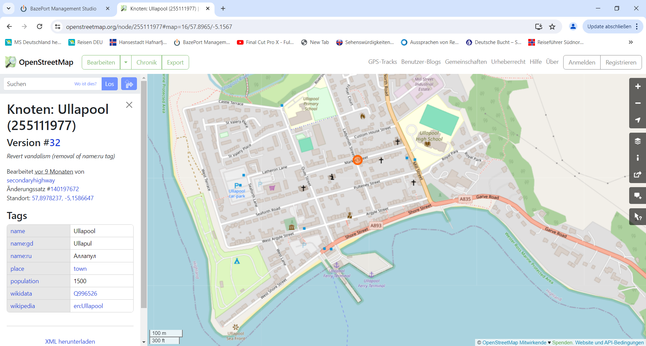

MS DEUTSCHLAND

***Weitere Informationen erhalten Sie auch in Ihrem Marco-Polo Reiseführer ab Seite 94 oder in der Phoenix App auf Ihrem Smartphone.***

**Ihr PHOENIX-Team wünscht Ihnen einen schönen Landgang!**